

**Об утверждении регламентов государственных услуг в сфере недропользования, за исключением углеводородного сырья**

***Утративший силу***

Приказ Заместителя Премьер-Министра Республики Казахстан - Министра индустрии и новых технологий Республики Казахстан от 27 марта 2014 года № 103. Зарегистрирован в Министерстве юстиции Республики Казахстан 5 мая 2014 года № 9396. Утратил силу приказом Министра по инвестициям и развитию Республики Казахстан от 28 мая 2015 года № 620

      Сноска. Утратил силу приказом Министра по инвестициям и развитию РК от 28.05.2015 № 620 (вводится в действие по истечении двадцати одного календарного дня после дня его первого официального опубликования).

      В соответствии с подпунктом 2) статьи 10 Закона Республики Казахстан от 15 апреля 2013 года «О государственных услугах» **ПРИКАЗЫВАЮ:**  
      1.
Утвердить:  
      1)
Регламент государственной услуги «Регистрация контрактов на недропользование, за исключением контрактов на разведку, добычу или совмещенную разведку и добычу углеводородного сырья и общераспространенных полезных ископаемых» согласно приложению 1 к настоящему приказу;  
      2)
Регламент государственной услуги «Регистрация договора залога права недропользования, за исключением контрактов на разведку, добычу или совмещенную разведку и добычу углеводородного сырья и общераспространенных полезных ископаемых» согласно приложению 2 к настоящему приказу;  
      3)
Регламент государственной услуги «Выдача разрешения на использование средств ликвидационного фонда согласно приложению 3 к настоящему приказу;  
      4) Регламент государственной услуги «Регистрация сервитутов на участки недр, предоставленных для проведения разведки, добычи или строительства и (или) эксплуатации подземных сооружений, не связанных с разведкой или добычей, в случаях, предусмотренных Законом Республики Казахстан «О недрах и недропользовании» согласно приложению 4 к настоящему приказу;  
      5)
Признать утратившим силу приказ Заместителя Премьер-Министра Республики Казахстан - Министра индустрии и новых технологий Республики Казахстан от 25 декабря 2012 года № 469 "Об утверждении регламентов государственных услуг в сфере недропользования, за исключением углеводородного сырья".  
      2.
Департаменту недропользования Министерства индустрии и новых технологий Республики Казахстан (Токтабаев Т.С.) в установленном законодательством порядке обеспечить:  
      1)
государственную регистрацию настоящего приказа в Министерстве юстиции Республики Казахстан;  
      2)
в течение десяти календарных дней после государственной регистрации настоящего приказа в Министерстве юстиции Республики Казахстан направление на официальное опубликование в средствах массовой информации и информационно-правовой системе «Әділет»;  
      3)
размещение настоящего приказа на интернет-ресурсе Министерства индустрии и новых технологий Республики Казахстан;  
      4)
в течение десяти рабочих дней после государственной регистрации настоящего приказа в Министерстве юстиции Республики Казахстан представление в Юридический департамент Министерства индустрии и новых технологий Республики Казахстан сведений об исполнении мероприятий, предусмотренных подпунктами 1), 2) и 3) настоящего пункта.  
      3.
Контроль за исполнением настоящего приказа возложить на вице-министра индустрии и новых технологий Республики Казахстан Сауранбаева Н.Е.  
      4.
Настоящий приказ вводится в действие по истечении десяти календарных дней после дня его официального опубликования.  
 

|  |  |
| --- | --- |
| *Заместитель Премьер-Министра*  *Республики Казахстан -*   *Министр индустрии и новых*  *технологий Республики Казахстан* | *А. Исекешев* |

|  |  |
| --- | --- |
|  | Приложение 1  к приказу Заместителя  Премьер-Министра Республики  Казахстан – Министра  индустрии и новых технологий  Республики Казахстан  от 27 марта 2014 года № 103 |

**Регламент государственной услуги**  
**«Регистрация контрактов на недропользование, за исключением контрактов на разведку, добычу или совмещенную разведку и добычу углеводородного сырья и общераспространенных полезных ископаемых»**

**1. Общие положения**

      1.
Государственная услуга оказывается Министерством индустрии и новых технологий Республики Казахстан (далее – услугодатель).  
      2.
Форма оказания государственной услуги: бумажная.  
      3. Результатом оказания государственной услуги – акт регистрации контракта на проведение операций по недропользованию (далее - акт), по форме согласно приложению к стандарту государственной услуги «Регистрация контрактов на недропользование, за исключением контрактов на разведку, добычу или совмещенную разведку и добычу углеводородного сырья и общераспространенных полезных ископаемых» утвержденной Постановлением Правительства «Об утверждении стандартов государственных услуг в сфере недропользования, за исключением углеводородного сырья» от 26 февраля 2014 года № 154 (далее - Стандарт).  
      Форма предоставления результата оказания государственной услуги: бумажная.  
      4. Срок оказания государственной услуги установлен пунктом 4 Стандарта.

**2. Описание порядка действий структурных подразделений (работников) услугодателя в процессе оказания государственной услуги**

      5.
Основанием для начала процедуры (действия) по оказанию государственной услуги является заявление в произвольной форме услугополучателя с приложением документов согласно пункту 9 Стандарта.  
      6.
Порядок действий работников структурных подразделений при оказании государственной услуги, процедуры (действия), и последовательность их выполнения, в том числе этапы прохождения всех процедур (действий) в разрезе каждого структурного подразделения:  
      процедура 1 – принятые документы проходят регистрацию специалистом канцелярии услугодателя и направляются вице-министру (далее - руководителю услугодателя);  
      процедура 2 – документы с резолюцией руководителя услугодателя направляются в ответственное структурное подразделение (далее – структурное подразделение услугодателя);  
      процедура 3 – руководитель структурного подразделения услугодателя определяет ответственного исполнителя для рассмотрения и оформления принятых документов;  
      процедура 4 – ответственный исполнитель рассмотривает документы на полноту, оформляет проект акта;  
      процедура 5 – проект акта визируют руководителем структурного подразделения услугодателя;  
      процедура 6 – акт подписывают курирующим руководителем услугодателя;  
      процедура 7 – ответственный исполнитель структурного подразделения услугодателя заверяет акт специальной печатью, регистрирует и направляет его в канцелярию;  
      процедура 8 – сотрудник канцелярии выдает акт получателю государственной услуги (его представителю по доверенности) нарочно.  
      7.
Результат процедуры (действия) по оказанию государственной услуги, который служит основанием для начала выполнения следующей процедуры (действия) указан в приложении 1 к настоящему регламенту государственной услуги.

**3. Описание порядка взаимодействия структурных подразделений (работников) услугодателя в процессе оказания государственной услуги**

      8.
Перечень структурных подразделений (работников) услугодателя, которые участвуют в процессе оказания государственной услуги:  
      1)
руководитель услугодателя;  
      2)
руководитель структурного подразделения услугодателя;  
      3)
ответственный исполнитель структурного подразделения услугодателя;  
      4)
сотрудник канцелярии услугодателя.  
      9.
Описание последовательности и блок-схема процедур (действий) между структурными подразделениями (работниками) с указанием длительности каждой процедуры (действия) приведены в приложении 1 и 2 к настоящему регламенту государственной услуги.

|  |  |
| --- | --- |
|  | Приложение 1  к Регламенту государственной  услуги «Регистрация контрактов  на недропользование, за  исключением контрактов на  разведку добычу или  совмещенную разведку  и добычу углеводородного  сырья и общераспространенных  полезных ископаемых» |

**Таблица 1. Описание действий структурно-функциональных единиц (далее - СФЕ)**

      Описание последовательности и взаимодействие административных действий (процедур) СФЕ  
 

|  |  |  |  |  |  |  |  |  |
| --- | --- | --- | --- | --- | --- | --- | --- | --- |
| **№ действия (хода, потока работ)** | **1** | **2** | **3** | **4** | **5** | **6** | **7** | **8** |
| **Наименование СФЕ** | **Сотрудник канцелярии услугодателя** | **Руководитель услугодателя** | **Руководитель структурного подразделения** | **Ответственный исполнитель структурного подразделения** | **Руководитель структурного подразделения** | **Руководитель услугодателя** | **Ответственный исполнитель структурного подразделения** | **Сотрудник канцелярии услугодателя** |
| Наименование действия (процесса, процедуры, операции) и их описание | Прием документов,  регистрация заявления,  направление документов  руководителю услугодателя | Определение ответственного структурного подразделения услугодателя, наложение резолюции | Определение ответственного исполнителя для рассмотрения принятых документов | Рассмотрение  документов на полноту,  оформление проекта акта | Визирование проекта акта | Подписание акта | Заверение акта специальной печатью, регистрация его, направляет его в канцелярию | Выдача акта получателю государственной услуги (его представителю по доверенности) нарочно |
| Форма завершения (данные, документ, организационно-распорядительное решение) | Зарегистрированное заявление | Резолюция | Резолюция | Проект акта | Завизированный проект  акта | Подписанный  акт | Зарегистрированный , заверенный специальной печатью акт | Акт |
| Сроки исполнения | 15 минут | В течение 1 рабочего  дня | 15 минут | В течение   2 рабочих  дней | В течение   1 рабочего  дня | В течение   1 рабочего  дня | 15 минут | 15 минут |
| **№ следующего действия** | 2 | 3 | 4 | 5 | 6 | 7 | 8 |  |

|  |  |
| --- | --- |
|  | Приложение 2  к Регламенту государственной  услуги «Регистрация контрактов  на недропользование,  за исключением контрактов на  разведку, добычу или  совмещенную разведку и  добычу углеводородного сырья  и общераспространенных  полезных ископаемых» |

      Блок-схема процедур (действий) между структурными подразделениями (работниками)

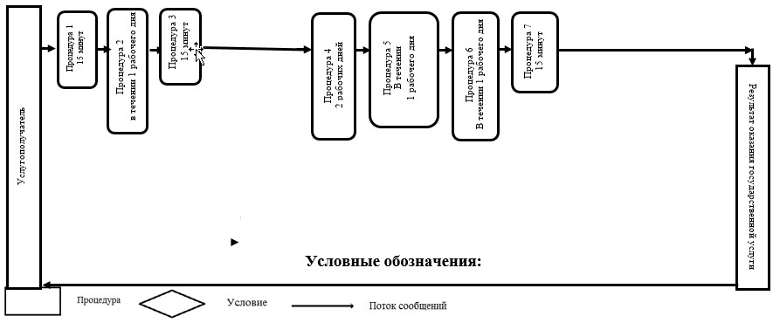

|  |  |
| --- | --- |
|  | Приложение 2  к приказу Заместителя  Премьер-Министра Республики  Казахстан – Министра  индустрии и новых технологий  Республики Казахстан  от 27 марта 2014 года № 103 |

**Регламент государственной услуги**  
**«Регистрация договора залога права недропользования, за исключением контрактов на разведку, добычу или совмещенную разведку и добычу углеводородного сырья и общераспространенных полезных ископаемых»**

**1. Общие положения**

      1.
Государственная услуга оказывается Министерством индустрии и новых технологий Республики Казахстан (далее - услугодатель), в том числе через веб-портал «электронного правительства» www.egov.kz (далее – портал).  
      2.
Форма оказания государственной услуги - электронная (частично автоматизированная) и (или) бумажная.  
      3.
Результатом оказания государственной услуги – свидетельство о регистрации договора залога права недропользования (далее - свидетельство), по форме согласно приложению к стандарту государственной услуги «Регистрация договора залога права недропользования, за исключением контрактов на разведку, добычу или совмещенную разведку и добычу углеводородного сырья и общераспространенных полезных ископаемых» утвержденной Постановлением Правительства «Об утверждении стандартов государственных услуг в сфере недропользования, за исключением углеводородного сырья» от 26 февраля 2014 года № 154 (далее - Стандарт).  
      Форма предоставления результата оказания государственной услуги: электронная и (или) бумажная.  
      4.
Срок оказания государственной услуги установлен пунктом 4 Стандарта.

**2. Описание порядка действий структурных подразделений (работников) услугодателя в процессе оказания государственной услуги**

      5.
Основанием для начала процедуры (действия) по оказанию государственной услуги является заявление или электронный запрос услугополучателя с приложением документов согласно пункту 9 Стандарта.  
      6.
Порядок действий работников структурных подразделений при оказании государственной услуги, процедуры (действия), и последовательность их выполнения, в том числе этапы прохождения всех процедур (действий) в разрезе каждого структурного подразделения:  
      процедура 1 – принятые документы проходят регистрацию специалистом канцелярии услугодателя и направляются вице-министру (далее - руководителю услугодателя);  
      процедура 2 – документы с резолюцией руководителя услугодателя направляются в ответственное структурное подразделение (далее – структурное подразделение услугодателя);  
      процедура 3 – руководитель структурного подразделения услугодателя определяет ответственного исполнителя для рассмотрения принятых документов;  
      процедура 4 – ответственного исполнитель рассматривает документы на полноту, оформляет проект свидетельства;  
      процедура 5 – проект свидетельства визируют руководителем структурного подразделения услугодателя;  
      процедура 6 – свидетельство подписывают курирующим руководителем услугодателя;  
      процедура 7 – ответственный исполнитель структурного подразделения услугодателя заверяет свидетельство специальной печатью, регистрирует его и направляет его в канцелярию;  
      процедура 8 – сотрудник канцелярии выдает свидетельство получателю государственной услуги (его представителю по доверенности) нарочно.  
      7.
Результат процедуры (действия) по оказанию государственной услуги, который служит основанием для начала выполнения следующей процедуры (действия) указан в приложении 1 к настоящему регламенту государственной услуги.

**3. Описание порядка взаимодействия структурных подразделений (работников) услугодателя в процедурае оказания государственной услуги**

      8.
Перечень структурных подразделений (работников) услугодателя, которые участвуют в процессе оказания государственной услуги:  
      1)
руководитель услугодателя;  
      2)
руководитель структурного подразделения услугодателя;  
      3)
ответственный исполнитель структурного подразделения услугодателя;  
      4)
сотрудник канцелярии услугодателя.  
      9.
Описание последовательности и блок-схема процедур (действий) между структурными подразделениями (работниками) с указанием длительности каждой процедуры (действия) приведены в приложении 1 и 2 к настоящему регламенту государственной услуги.

**4. Описание порядка использования информационных систем в процессе оказания государственной услуги**

      10.
Описание порядка обращения и последовательности процедур (действий) услугодателя и услугополучателя при оказании государственной услуг через портал.  
      10.1 описание последовательности процедур (действий) услугодателя:  
      процедура 1 – ввод сотрудником услугодателя логина и пароля (процедура авторизации) в ИС ГБД «Е-лицензирование» для оказания государственной услуги;  
      условие 1 – проверка в ИС ГБД «Е-лицензирование» подлинности данных о зарегистрированном сотруднике услугодателя через логин и пароль;  
      процедура 2 – формирование ИС ГБД «Е-лицензирование» сообщения об отказе в авторизации в связи с имеющимися нарушениями в данных сотрудника услугодателя;  
      процедура 3 – выбор сотрудником услугодателя услуги, указанной в настоящем регламенте государственной услуги, вывод на экран формы запроса для оказания услуги и ввод сотрудником услугодателя данных услугополучателя;  
      процедура 4 – направление запроса через ШЭП в ГБД ФЛ/ГБД ЮЛ о данных услугополучателя;  
      условие 2 – проверка наличия данных услугополучателя в ГБД ФЛ/ГБД ЮЛ;  
      процедура 5 – формирование сообщения о невозможности получения данных в связи с отсутствием данных услугополучателя в ГБД ФЛ/ГБД ЮЛ;  
      процедура 6 – заполнение формы запроса в части отметки о наличии документов в бумажной форме и сканирование сотрудником услугодателя необходимых документов, предоставленных услугополучателем, и прикрепление их к форме запроса;  
      процедура 7 – регистрация запроса в ИС ГБД «Е-лицензирование» и обработка услуги в ИС ГБД «Е-лицензирование»;  
      процедура 8 – получение услугополучателем результата государственной услуги (электронная лицензия), сформированной ИС ГБД «Е-лицензирование». Электронный документ формируется с использованием ЭЦП уполномоченного лица услугодателя.  
      1.2 описание порядка обращения и последовательности процедур (действий) услугополучателя:  
      услугополучатель осуществляет регистрацию на портале с помощью своего регистрационного свидетельства ЭЦП, которое хранится в интернет-браузере компьютера услугополучателя (осуществляется для незарегистрированных услугополучателей на портале);  
      процедура 1 – прикрепление в интернет-браузер компьютера услугополучателя регистрационного свидетельства ЭЦП, процедура ввода услугополучателем пароля (процедура авторизации) на портале для получения государственной услуги;  
      условие 1 – проверка на портале подлинности данных о зарегистрированном потребителе через логин (ИИН/БИН) и пароль;  
      процедура 2 – формирование порталом сообщения об отказе в авторизации в связи с имеющимися нарушениями в данных услугополучателя;  
      процедура 3 – выбор услугополучателем услуги, указанной в настоящем регламенте государственной услуги, вывод на экран формы запроса для оказания услуги и заполнение услугополучателем формы (ввод данных) с учетом ее структуры и форматных требований, прикреплением к форме запроса необходимых документов в электронном виде;  
      процедура 4 - выбор услугополучателем регистрационного свидетельства ЭЦП для удостоверения (подписания) запроса;  
      условие 2 – проверка на портале срока действия регистрационного свидетельства ЭЦП и отсутствия в списке отозванных (аннулированных) регистрационных свидетельств, а также соответствия идентификационных данных между ИИН/БИН указанным в запросе, и ИИН/БИН указанным в регистрационном свидетельстве ЭЦП;  
      процедура 5 – формирование сообщения об отказе в запрашиваемой услуге в связи с не подтверждением подлинности ЭЦП услугополучателя;  
      процедура 6 – удостоверение (подписание) посредством ЭЦП услугополучателя заполненной формы (введенных данных) запроса на оказание услуги;  
      процедура 7 – регистрация электронного документа (запроса услугополучателя) в ИС ГБД «Е-лицензирование» и обработка запроса в ИС ГБД «Е-лицензирование»;  
      процедура 8 – формирование сообщения об отказе в запрашиваемой государственной услуге в связи с имеющимися нарушениями в данных услугополучателя в ИС ГБД «Е-лицензирование»;   
      процедура 9 – получение услугополучателем результата государственной услуги (электронная лицензия), сформированной порталом. Электронный документ формируется с использованием ЭЦП уполномоченного лица услугодателя.  
      Диаграммы функционального взаимодействия информационных систем при оказании государственной услуги через услугодателя и услугополучателя приведены в приложении 3 к настоящему регламенту государственной услуги.

|  |  |
| --- | --- |
|  | Приложение 1  к Регламенту государственной   услуги «Регистрация договора  залога права недропользования,  за исключением контрактов на  разведку, добычу или  совмещенную разведку и  добычу углеводородного сырья  и общераспространенных  полезных ископаемых» |

**Таблица 1. Описание действий структурно-функциональных единиц (далее - СФЕ)**

      Описание последовательности и взаимодействие административных действий (процедур) СФЕ  
 

|  |  |  |  |  |  |  |  |  |
| --- | --- | --- | --- | --- | --- | --- | --- | --- |
| **№ действия (хода, потока работ)** | **1** | **2** | **3** | **4** | **5** | **6** | **7** | **8** |
| **Наименование СФЕ** | **Сотрудник канцелярии услугодателя** | **Руководитель услугодателя** | **Руководитель структурного подразделения** | **Ответственный исполнитель структурного подразделения** | **Руководитель структурного подразделения** | **Руководитель услугодателя** | **Ответственный исполнитель структурного подразделения** | **Сотрудник канцелярии услугодателя** |
| Наименование действия (процесса, процедуры, операции) и их описание | Прием документов,  регистрация заявления,  направление документов  руководителю услугодателя | Определение ответственного структурного подразделения услугодателя, наложение резолюции | Определение ответственного исполнителя для рассмотрения принятых документов | Рассмотрение  документов на полноту,  оформление проекта свидетельства | Визирование проекта свидетельства | Подписание свидетельства | Заверение свидетельства специальной печатью, регистрация свидетельства | Выдача свидетельства (его представителю по доверенности) нарочно |
| Форма завершения (данные, документ, организационно-распорядительное решение) | Зарегистрированное заявление | Резолюция | Резолюция | Проект свидетельства | Завизированный проект  свидетельства | Подписанное  свидетельство | Зарегистрированное, заверенное специальной печатью свидетельство | Свидетельство |
| Сроки исполнения | 15 минут | В течение 1 рабочего  дня | 15 минут | В течение   2 рабочих  дней | В течение   1 рабочего  дня | В течение   1 рабочего  дня | 15 минут |  |
| № следующего действия | 2 | 3 | 4 | 5 | 6 | 7 | 8 |  |

|  |  |
| --- | --- |
|  | Приложение 2  к Регламенту государственной  услуги «Регистрация договора  залога права недропользования,  за исключением контрактов на  разведку, добычу или  совмещенную разведку и  добычу углеводородного сырья  и общераспространенных  полезных ископаемых» |

      Блок-схема процедур (действий) между структурными подразделениями (работниками)  
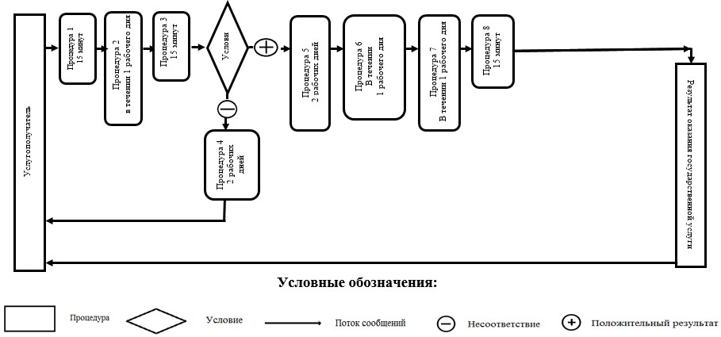

|  |  |
| --- | --- |
|  | Приложение 3  к Регламенту государственной  услуги «Регистрация договора  залога права недропользования,  за исключением контрактов на  разведку, добычу или  совмещенную разведку и  добычу углеводородного сырья  и общераспространенных  полезных ископаемых» |

**Описание порядка обращения и последовательности процедур (действий) услугодателя и услугополучателя при оказании государственной услуг через портал**

|  |  |
| --- | --- |
|  | Диаграмма 1 |

      Функциональное взаимодействие информационных систем при оказании государственной услуги через услугодателя

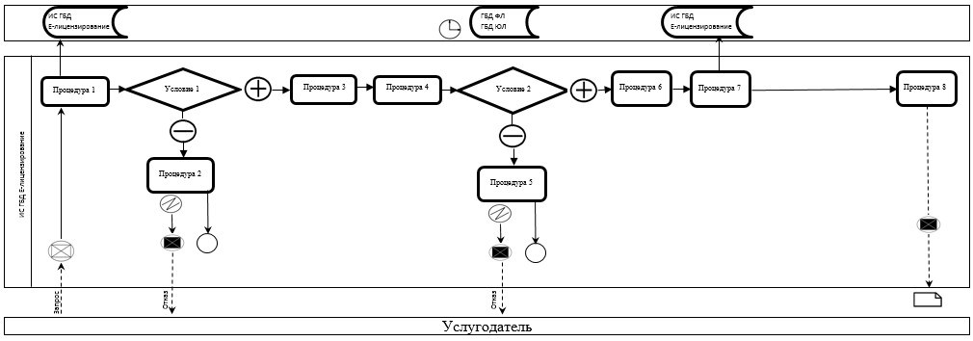

|  |  |
| --- | --- |
|  | Диаграмма 2 |

      Функциональное взаимодействие информационных систем при оказании государственной услуги через услугополучателя  
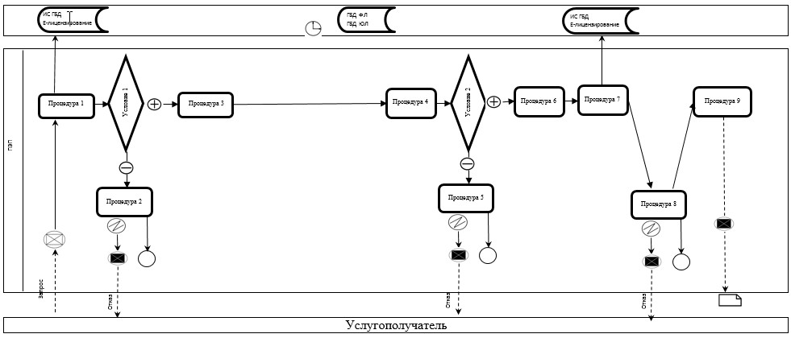

|  |  |
| --- | --- |
|  | Приложение 3  приказом Заместителя  Премьер-Министра Республики  Казахстан – Министра  индустрии и новых технологий  Республики Казахстан  от 27 марта 2014 года № 103 |

**Регламент государственной услуги**  
**«Выдача разрешения на использование ликвидационного фонда»**

**1. Общие положения**

      1.
Государственная услуга оказывается Министерством индустрии и новых технологий Республики Казахстан (далее – услугодатель).  
      2.
Форма оказания государственной услуги: бумажная.  
      3.
Результатом оказания государственной услуги – разрешение на использование ликвидационного фонда по контрактам на недропользование (далее - разрешение).  
      Форма предоставления результата оказания государственной услуги: бумажная.  
      4.
Срок оказания государственной услуги установлен пунктом 4 Стандарта государственной услуги «Выдача разрешения на использование ликвидационного фонда» утвержденным о Постановлением Правительства «Об утверждении стандартов государственных услуг в сфере недропользования, за исключением углеводородного сырья» от 26 февраля 2014 года № 154 (далее - Стандарт).

**2. Описание порядка действий структурных подразделений (работников) услугодателя в процессе оказания государственной услуги**

      5.
Основанием для начала процедуры (действия) по оказанию государственной услуги является в произвольной форме услугополучателя с приложением документов согласно пункту 9 Стандарта.  
      6.
Порядок действий работников структурных подразделений при оказании государственной услуги, процедуры (действия), и последовательность их выполнения, в том числе этапы прохождения всех процедур (действий) в разрезе каждого структурного подразделения:  
      процедура 1 – принятые документы проходят регистрацию специалистом канцелярии услугодателя и направляются вице-министру (далее - руководителю услугодателя);  
      процедура 2 – документы с резолюцией руководителя услугодателя направляются в ответственное структурное подразделение (далее – структурное подразделение услугодателя);  
      процедура 3 – руководитель структурного подразделения услугодателя определяет ответственного исполнителя для рассмотрения и оформления принятых документов;  
      процесс 4 – ответственный исполнитель структурного подразделения услугодателя рассматривает предоставленные документы на полноту и в случае положительного решения оформляет проект разрешения;  
      процесс 5 – проект разрешения визируют руководителем структурного подразделения услугодателя;  
      процесс 6 – разрешение подписывают курирующим руководителем услугодателя;  
      процесс 7 – ответственный исполнитель структурного подразделения услугодателя направляет его в канцелярию;  
      процесс 8 – сотрудник канцелярии регистрирует и выдает разрешение получателю государственной услуги (его представителю по доверенности) нарочно.  
      7.
Результат процедуры (действия) по оказанию государственной услуги, который служит основанием для начала выполнения следующей процедуры (действия) указан в приложении 1 к настоящему регламенту государственной услуги.

**3. Описание порядка взаимодействия структурных подразделений (работников) услугодателя в процессе оказания государственной услуги**

      8.
Перечень структурных подразделений (работников) услугодателя, которые участвуют в процессе оказания государственной услуги:  
      1)
руководитель услугодателя;  
      2)
руководитель структурного подразделения услугодателя;  
      3)
ответственный исполнитель структурного подразделения услугодателя;  
      4)
сотрудник канцелярии услугодателя.  
      9.
Описание последовательности и блок-схема процедур (действий) между структурными подразделениями (работниками) с указанием длительности каждой процедуры (действия) приведены в приложении 1 и 2 к настоящему регламенту государственной услуги.

|  |  |
| --- | --- |
|  | Приложение 1  к Регламенту государственной  услуги «Выдача разрешения на  использование ликвидационного  фонда» |

**Таблица 1. Описание действий структурно-функциональных единиц (далее - СФЕ)**

      Описание последовательности и взаимодействие административных действий (процедур) СФЕ  
 

|  |  |  |  |  |  |  |  |  |
| --- | --- | --- | --- | --- | --- | --- | --- | --- |
| **№ действия (хода, потока работ)** | **1** | **2** | **3** | **4** | **5** | **6** | **7** | **8** |
| **Наименование СФЕ** | **Сотрудник канцелярии услугодателя** | **Руководитель услугодателя** | **Руководитель структурного подразделения** | **Ответственный исполнитель структурного подразделения** | **Руководитель структурного подразделения** | **Руководитель услугодателя** | **Ответственный исполнитель структурного подразделения** | **Сотрудник канцелярии услугодателя** |
| **Наименование действия (процесса, процедуры, операции) и их описание** | Прием документов,  регистрация заявления,  направление документов  руководителю услугодателя | Определение ответственного структурного подразделения услугодателя, наложение резолюции | Определение ответственного исполнителя для рассмотрения принятых документов | Рассмотрение  документов на полноту,  оформление проекта разрешения | Визирование проекта разрешения | Подписание разрешения | Направляет в канцелярию | Выдача разрешения (его представителю по доверенности) нарочно |
| **Форма завершения (данные, документ, организационно-распорядительное решение)** | Зарегистрированное заявление | Резолюция | Резолюция | Проект разрешения | Завизированный проект  разрешения | Подписанное  разрешение | Подписанное  разрешение | Разрешение |
| **Сроки исполнения** | 15 минут | В течение 1 календарный день | 15 минут | В течение   26 календарных дня | В течение   1 календарный день | В течение   1 календарный день | В течение   1 календарный день | 15 минут |
| **№ следующего действия** | 2 | 3 | 4 | 5 | 6 | 7 | 8 |  |

|  |  |
| --- | --- |
|  | Приложение 2  к Регламенту государственной  услуги «Выдача разрешения на  использование ликвидационного  фонда» |

      Блок-схема процедур (действий) между структурными подразделениями (работниками)

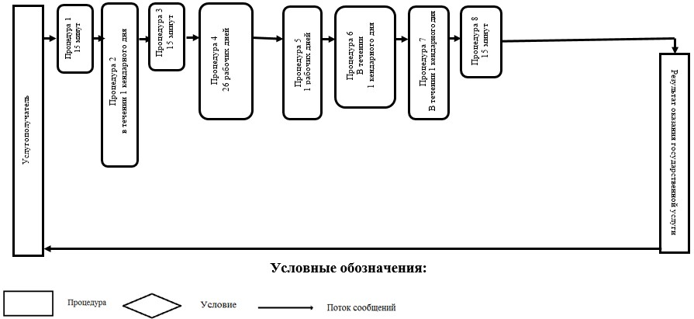

|  |  |
| --- | --- |
|  | Приложение 4  приказом Заместителя  Премьер-Министра Республики  Казахстан – Министра   индустрии и новых технологий  Республики Казахстан  от 27 марта 2014 года № 103 |

**Регламент государственной услуги**  
**«Регистрация сервитутов на участки недр, предоставленных для проведения разведки, добычи или строительства и (или) эксплуатации подземных сооружений, не связанных с разведкой или добычей, в случаях, предусмотренных Законом Республики Казахстан «О недрах и недропользовании»**

**1. Общие положения**

      1.
Государственная услуга оказывается Министерством индустрии и новых технологий Республики Казахстан (далее – услугодатель).  
      2.
Форма оказания государственной услуги: бумажная.  
      3.
Результат оказания государственной услуги – регистрация сервитута на участки недр, предоставленных для проведения разведки, добычи.  
      Форма предоставления результата оказания государственной услуги: бумажная.  
      4.
Срок оказания государственной услуги установлен пунктом 4 Стандарта государственной услуги «Регистрация сервитутов на участки недр, предоставленных для проведения разведки, добычи или строительства и (или) эксплуатации подземных сооружений, не связанных с разведкой или добычей, в случаях, предусмотренных Законом Республики Казахстан «О недрах и недропользовании» утвержденным Постановлением Правительства «Об утверждении стандартов государственных услуг в сфере недропользования, за исключением углеводородного сырья» от 26 февраля 2014 года № 154 (далее - Стандарт).

**2. Описание порядка действий структурных подразделений (работников) услугодателя в процессе оказания государственной услуги**

      4.
Основанием для начала процедуры (действия) по оказанию государственной услуги является заявка услугополучателя с приложением документов согласно пункту 9 Стандарта.  
      5.
Порядок действий работников структурных подразделений при оказании государственной услуги, процедуры (действия), и последовательность их выполнения, в том числе этапы прохождения всех процедур (действий) в разрезе каждого структурного подразделения:  
      процедура 1 – принятые документы проходят регистрацию специалистом канцелярии услугодателя и направляются вице-министру (далее - руководителю услугодателя);  
      процедура 2 – документы с резолюцией руководителя услугодателя направляются в ответственное структурное подразделение (далее – структурное подразделение услугодателя);  
      процедура 3 – руководитель структурного подразделения услугодателя определяет ответственного исполнителя для рассмотрения и оформления принятых документов;  
      процесс 4 – ответственный исполнитель структурного подразделения услугодателя рассматривает предоставленные документы на полноту и в случае положительного решения оформляет проект разрешения;  
      процесс 5 – проект разрешения визируют руководителем структурного подразделения услугодателя;  
      процесс 6 – разрешение подписывают курирующим руководителем услугодателя;  
      процесс 7 – ответственный исполнитель структурного подразделения услугодателя направляет его в канцелярию;  
      процесс 8 – сотрудник канцелярии регистрирует и выдает разрешение получателю государственной услуги (его представителю по доверенности) нарочно.  
      6.
Результат процедуры (действия) по оказанию государственной услуги, который служит основанием для начала выполнения следующей процедуры (действия) указан в приложении 1 к настоящему регламенту государственной услуги.

**3. Описание порядка взаимодействия структурных подразделений (работников) услугодателя в процессе оказания государственной услуги**

      7.
Перечень структурных подразделений (работников) услугодателя, которые участвуют в процессе оказания государственной услуги:  
      1)
руководитель услугодателя;  
      2)
руководитель структурного подразделения услугодателя;  
      3)
ответственный исполнитель структурного подразделения услугодателя;  
      4)
сотрудник канцелярии услугодателя.  
      8.
Описание последовательности и блок-схема процедур (действий) между структурными подразделениями (работниками) с указанием длительности каждой процедуры (действия) приведены в приложении 1 и 2 к настоящему регламенту государственной услуги.

|  |  |
| --- | --- |
|  | Приложение 1  к Регламенту государственной  услуги «Регистрация сервитутов  на участки недр,  предоставленных для  проведения разведки, добычи  или строительства и (или)  эксплуатации подземных  сооружений, не связанных с  разведкой или добычей,  в случаях, предусмотренных  Законом Республики Казахстан  «О недрах и недропользовании» |

**Таблица 1. Описание действий структурно-функциональных единиц (далее - СФЕ)**

      Описание последовательности и взаимодействие административных действий (процедур) СФЕ  
 

|  |  |  |  |  |  |  |  |  |
| --- | --- | --- | --- | --- | --- | --- | --- | --- |
| **№ действия (хода, потока работ)** | **1** | **2** | **3** | **4** | **5** | **6** | **7** | **8** |
| **Наименование СФЕ** | **Сотрудник канцелярии услугодателя** | **Руководитель услугодателя** | **Руководитель структурного подразделения** | **Ответственный исполнитель структурного подразделения** | **Руководитель структурного подразделения** | **Руководитель услугодателя** | **Ответственный исполнитель структурного подразделения** | **Сотрудник канцелярии услугодателя** |
| **Наименование действия (процесса, процедуры, операции) и их описание** | Прием документов,  регистрация заявления,  направление документов  руководителю услугодателя | Определение ответственного структурного подразделения услугодателя, наложение резолюции | Определение ответственного исполнителя для рассмотрения принятых документов | Рассмотрение  документов на полноту,  оформление проект письма – уведомления | Визирование проекта письма – уведомления | Подписание письма – уведомления | Направляет в канцелярию | Выдача акта (его представителю по доверенности) нарочно |
| **Форма завершения (данные, документ, организационно-распорядительное решение)** | Зарегистрированное заявление | Резолюция | Резолюция | Проект письма – уведомления | Завизированный проект письма – уведомления | Подписанный  письмо – уведомление | Письмо – уведомление | Акт |
| **Сроки исполнения** | 15 минут | В течение 1 календарного дня | 15 минут | В течение   26 календарных дней | В течение 1 календарного дня | В течение 1 календарного дня | В течение 1 календарного дня | 15 минут |
| **№ следующего действия** | 2 | 3 | 4 | 5 | 6 | 7 | 8 |  |

|  |  |
| --- | --- |
|  | Приложение 2  к Регламенту государственной  услуги «Регистрация сервитутов  на участки недр,  предоставленных для  проведения разведки, добычи  или строительства и (или)  эксплуатации подземных  сооружений, не связанных с  разведкой или добычей, в  случаях, предусмотренных  Законом Республики Казахстан  «О недрах и недропользовании» |

      Блок-схема процедур (действий) между структурными подразделениями (работниками)  
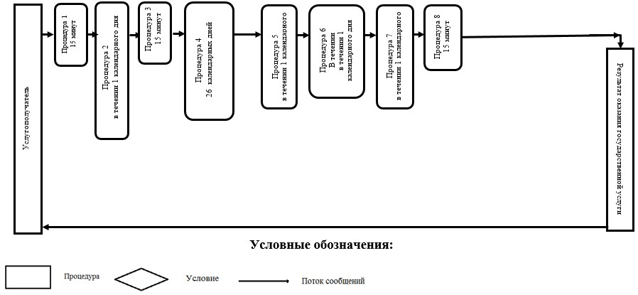

© 2012. РГП на ПХВ «Институт законодательства и правовой информации Республики Казахстан» Министерства юстиции Республики Казахстан